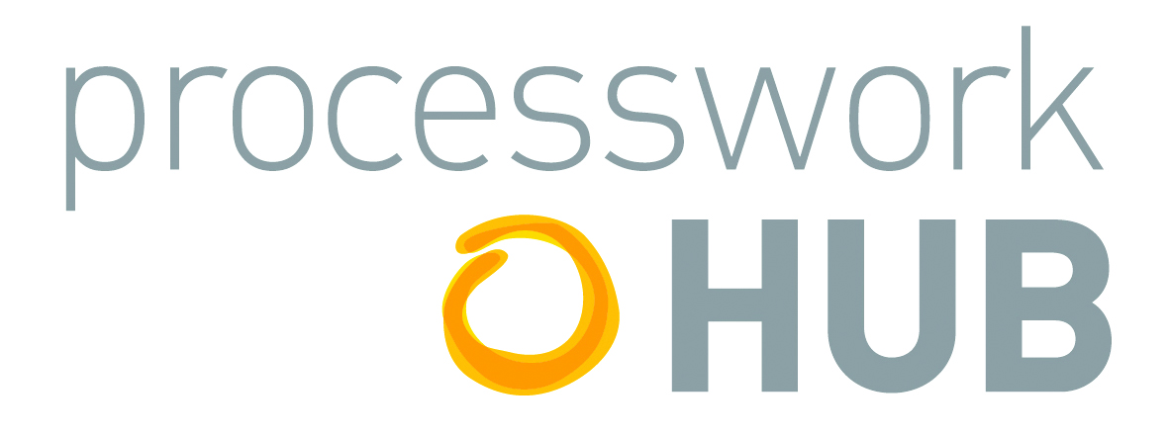

Αίτηση Συμμετοχής στον Κύκλο Εκπαίδευσης για το
Δίπλωμα στο Processwork

1. Απαραίτητα Δικαιολογητικά

Καταθέστε τα παρακάτω δικαιολογητικά:
- Συμπληρωμένη Αίτηση Συμμετοχής
- Αυτοβιογραφική έκθεση με απαντήσεις στις συνημμένες ερωτήσεις

2. Εάν η αρχική αίτηση και αυτοβιογραφική έκθεση γίνουν δεκτά, ο ενδιαφερόμενος/ ενδιαφερόμενη θα καλεστούν σε συνέντευξη από δυο μέλη της επιτροπής εισαγωγών.

Παρακαλούμε στείλτε την αίτηση συμμετοχής και την αυτοβιογραφική έκθεση σε ηλεκτρονική μορφή (σε Word ή PDF) στη διεύθυνση mailto:μprocessworkhub@gmail.com

Αίτηση Συμμετοχής

Ονοματεπώνυμο:
Διεύθυνση:
Πόλη: ΤΚ:
Τηλέφωνα επικοινωνίας:
Εμαιλ:
Επάγγελμα:

Επιθυμώ να συμμετάσχω στον Κύκλο Εκπαίδευσης για το Δίπλωμα στο Processwork

Υπογραφή: ____________________ Ημερομηνία: _________________

